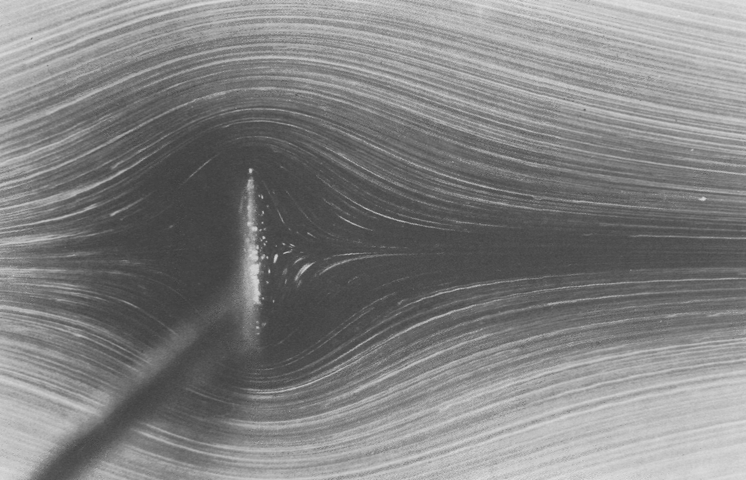

Рисунок7(7). Обтекание пластинки нормальным к ней однородным потоком при Re = 0,334.
Картина расположения линий тока перед и за пластинкой по-прежнему остается почти симметричной и при немного большем числе Рейнольдса. Возможно, однако, что на задней стороне пластинки произошел отрыв потока. Алюминиевый порошок позволяет видеть течение глицерина. [Taneda, 1968]

